３０もの福井発第１９０６２８２号
令和元年６月２８日

ものづくり・商業・サービス経営力向上支援補助金
採択事業者 各 位
福井県地域事務局
福井県中小企業団体中央会
会 長 稲 山 幹 夫

平成３０年度補正ものづくり・商業・サービス生産性向上促進補助金に係る
補助金説明会の開催について

拝啓 時下ますますご清栄のこととお慶び申し上げます。
さて、今般標記事業の採択者を対象とした補助金説明会を下記のとおり開催させて頂きます。
補助金説明会におきましては、今後の補助金交付申請手続きをはじめとした、補助事業にお取組み頂くにあたっての必要な手続き、管理及び報告等について説明をさせて頂きますので、必ず補助事業実施担当者様、経理担当者様のご出席を賜りますよう、お願い申し上げます。（今回の応募にあたり携わって頂いた『認定支援機関』のご担当者様もご出席頂けます。）
つきましては、別紙『参加申込書』にて７月５日（金）までにFAXもしくはＥメールにて御出席者をご送信下さいますよう、お願い申し上げます。
なお、説明会にて使用する「補助事業の手引き」及び「交付申請書様式」を当会ホームページに掲載致しますので、ご一読頂きます様お願いいたします。
敬 具
記

日 時：第１回：令和元年７月１０日（水）１３：３０～１５：００
第２回：令和元年７月１１日（木）１３：３０～１５：００

場 所：（第１回）福井県中小企業産業大学校 １Ｆ 特別教室
（福井市下六条町16-15 TEL：0776-41-3775）
（第２回）福井県産業会館 本館２Ｆ 本館展示場
（福井市下六条町103番地 TEL：0776-41-3611）

※ご都合にあわせて、どちらかの日時にてご参加ください。
ご参加頂く際には開催日により会場が異なりますのでご注意願います。

ＦＡＸ ０７７６－４３－０２９０
E-mail 30monofukui@gmail.com
申込締切：７月５日（金）

平成３０年度補正ものづくり・商業・サービス生産性向上促進補助金
採択者向け補助金説明会 参加申込書

参加希望説明会  （いずれかに○）⇒ | 第１回【7月10日(水)】  福井県中小企業産業大学校  ※定員60名まで | 第２回【7月11日(木)】  福井県産業会館

※上記、7月10日（水）の会場にはお席に限りがございます（定員60名）。
お申込みの先着順にて受付させて頂きます。参加希望多数により定員に達した場合には、別途ご連絡させて頂く事もございますので予めご了承ください。

○採択企業様 参加者
貴企業名 | 参加者ご氏名 | 参加者お役職

○認定支援機関ご担当者様
貴企業名 | 参加者ご氏名 | 参加者お役職

【本件に関するお問い合わせ先】
福井県地域事務局（福井県中小企業団体中央会）
ＴＥＬ：０７７６－４３－０２９５
ＦＡＸ：０７７６－４３－０２９０
E-mail: 30monofukui@gmail.com
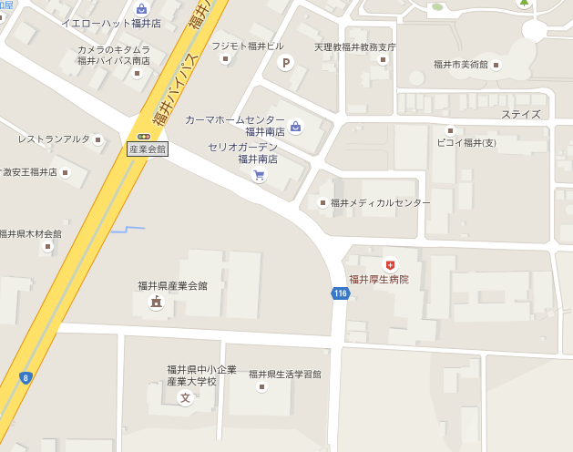
7月10日（水）開催地
会場周辺図
会場

7月11日（木）開催地
会場

